**PEMODELAN PROSES BISNIS**

**Penjelasan Associations pada BPMN**

**Zaini Ahmad**

**NPM 1411050117**

Fakultas Bisnis & Komputer

[zaynahmad96@gmail.com](mailto:zaynahmad96@gmail.com)

**Abstract**

Pemodelan proses bisnis merupakan cara untuk memahami, mendesain dan menganalisa suatu proses bisnis. Manfaat pemodelan proses bisnis adalah untuk membantu perusahaan memahami proses bisnisnya dengan baik, mengidentifikasi permasalahan seperti critical path atau bottleneck yang mungkin terjadi, mengembangkan, mendokumentasikan serta mengkomunikasikannya pada semua pemangku kepentingan bisnis. Sehingga perusahaan dapat meningkatkan performance dari pengelolaan proses bisnisnya. Pemodelan proses bisnis dapat dilakukan dengan beberapa cara atau standar, antara lain dengan BPMN (Business Process Modelling Notation) dan Activity Diagram UML (Unified Modelling Language). Kedua standar pemodelan tersebut yang akan dibandingkan dengan studi kasus pemodelan proses bisnis perwalian secara online atau dikenal dengan nama FRS Online (Formulir Rencana Studi). Secara umum BPMN cenderung menggambarkan proses dari pandangan seorang analisis bisnis. BPMN tidak dibuat dengan tujuan untuk dibuat programnya. BPMN perlu disempurnakan (misalnya ke proses BPEL) sebelum bisa dibuat pedoman pemrograman. Alasan inilah, BPMN digunakan oleh analisis bisnis dengan tujuan bukan untuk implementasi tapi lebih ke arah penyajian kebutuhan yang akan diberikan kepada analisis IT dan software development. Umumnya, BPMN dipakai untuk menghasilkan “BPEL code” yang akan diperbaiki oleh developer sehingga dapat dibuat implementasinya.

Kata Kunci : Pemodelan proses bisnis, BPMN, Sequence Flow, Message Flow.

1. **LATAR BELAKANG**

Proses bisnis merupakan serangkaian aktifitas yang saling terkait untuk mencapai tujuan bisnis tertentu yang diselesaikan secara berurutan ataupun paralel, oleh manusia atau sistem, baik di dalam maupun di luar organisasi. Kompleksitas proses bisnis yang terjadi membuat perusahaan mencari cara untuk menggambarkan proses bisnis. Pemodelan proses bisnis digunakan untuk mengevaluasi dan melakukan perbaikan proses bisnis di masa mendatang. Analisa proses bisnis umumnya melibatkan pemetaan proses dan subproses di dalamnya hingga tingkatan aktivitas atau kegiatan. Analisa tersebut dapat dilakukan melalui pemodelan proses bisnis yang menggambarkan cara orang- orang atau pihak -pihak saling berinteraksi di dalam sistem, dan dijelaskan dengan cara atau standar tertentu. pemodelan proses bisnis yang akan dipaparkan lebih lanjut adalah proses bisnis penerimaan mahasiswa baru, akademik dan perpustakaan menggunakan pendekatan BPMN

1. **PEMODELAN PROSES BISNIS**

Business Process Modelling (BPM) atau Pemodelan Proses Bisnis (PPB) merupakan diagram yang umum mewakili urutan kegiatan secara implisit berfokus pada sebuah proses, tindakan dan kegiatan (job). Sumber Daya (Resource) yang digambarkan dalam PPB menunjukkan bagaimana mereka akan diproses. Pemodelan Proses Bisnis adalah lintas fungsional, biasanya penggabungan pekerjaan dan dokumentasi lebih dari satu departemen dalam sebuah institusi, organisasi atau perusahaan. Dalam situasi lebih rumit, Pemodelan Proses juga dimasukan pada aktivitas proses eksternal pada organisasi dan sistem yang dimasukkan ke dalam sebuah proses primer / utama. Dalam organisasi besar Pemodelan Proses Bisnis cenderung dianalisis dan direpresentasikan secara lebih rinci dari pada di organisasi kecil, karena skala dan kompleksitasnya lebih besar. Manfaat Pemodelan Proses Bisnis adalah untuk memudahkan pemahaman alur proses secara terintegrasi, tujuan pemodelan proses bisnis adalah untuk mendefiniskan langkah langkah yang harus diambil untuk mencapai suatu tujuan Diagram Model Proses Bisnis adalah alat untuk mencapai sebuauh tujuan, dan bukan hasil kinerja dari suatu proses. Hasil akhir diagram proses bisnis ini adalah melakukan perbaikan pada cara proses bisnis itu bekerja. Definisi Proses Bisnis menurut para pakar sebagai berikut: 1. Hammer dan Champy (tahun 1994, p35) Proses bisnis merupakan sekumpulan aktivitas yang memerlukan satu atau lebih masukan / input dan membentuk suatu keluaran / output yang memiliki nilai yang diinginkan pelanggan. 2. Indrajit (tahun 2002, p3) Proses bisnis adalah sejumlah aktivitas yang mengubah sejumlah input menjadi output untuk orang lain. 3. Paul Harmon pada bukunya yang berjudul “Business Process Change” (tahun 2003) Proses Bisnis adalah serangkaian aktivitas yang dilakukan oleh suatu bisnis dimana mencakup inisiasi input, transformasi dari suatu informasi, dan menghasilkan output.

1. **BPMN**

Business Process Modeling Notation (BPMN) menggambarkan suatu bisnis proses diagram yang mana didasarkan kepada teknik diagram alur, dirangkai untuk membuat model-model grafis dari operasi-operasi bisnis dimana terdapat aktivitasaktivitas dan kontrol-kontrol alur yang mendefinisikan urutan kerja. BPMN dikembangkan oleh konsorsium industry (BPMN.org) yaitu konstituen yang mewakili berbagai vendor alat BPM tetapi bukan sebagai pembuka akhir, mengemukakan bahwa “ The Business Process Modeling Notation is Emerging as a standard language for capturing business processes, e-specially at the level of domain analysis and high level systems design” (BPMI.org : 2006)

1. **CONNECTING OBJECT**

**Associations**

[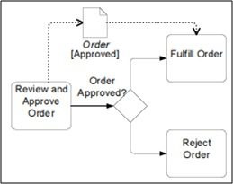](http://2.bp.blogspot.com/-dnpzHUByYTQ/T2RbO5TGU2I/AAAAAAAAADg/EbvSj9Or62k/s1600/Associations.jpg)

* Sebuah Asosiasi digunakan untuk mengasosiasikan objek satu sama lain (seperti *Artifact* dan *Activities*)
* Asosiasi digunakan untuk menunjukkan bagaimana data input dan output dari *Activities*

[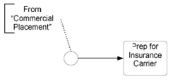](http://4.bp.blogspot.com/-zzB8c_XNwcM/T2Rbt6C9eQI/AAAAAAAAAGY/CFJNdJueyBM/s1600/TeksKeterangan.jpg)

* Teks keterangan dapat dikaitkan dengan *Artifact*

**Swimlanes**adalah pengelompokan dari beberapa model elemen. Swimlines digunakan untuk memisahkan dan mengatur kegiatan oleh peserta sehingga kita secara intuitif dapat memahami siapa yang bertanggung jawab untuk setiap event. Swimlines ada 2 jenis yaitu :

* Pools  
  Semua Bisnis Flow Diagram mengandung setidaknya satu Pool
* Lanes  
  Pool yang dibagi lagi menjadi sub Swimlanes

**Swimlanes**

[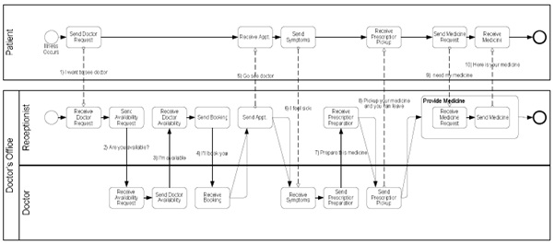](http://2.bp.blogspot.com/-cWqRbVGAHmQ/T2RbtLF5-FI/AAAAAAAAAGQ/Epa4uz-QzzY/s1600/Swimlanes.jpg)

* + BPMN menggunakan konsep yang dikenal sebagai "swimlanes"untuk membuat partisi dan atau mengatur kegiatan
  + Ada dua jenis swimlanes: Pool dan Lane

o   Pools mewakili Peserta dalam (B2B) Diagram Bisnis Proses interaktif

o   Lanes merupakan sub-partisi untuk objek dalam Pool

**Pools**

[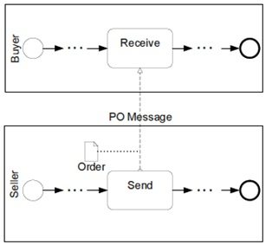](http://4.bp.blogspot.com/-0GM0lGqFdTU/T2RbpAoZ_cI/AAAAAAAAAF4/L5BzfWXhhUI/s1600/Pools.jpg)

* + Pools mewakili Peserta dalam (B2B) Diagram Bisnis Proses interaktif
  + Seorang Peserta mungkin merupakan pemeran bisnis (misalnya, "pembeli" atau "penjual") atau mungkin suatu badan usaha (misalnya, "IBM" atau "OMG")
  + Sebuah *Pool* dapat menjadi "*Black Box*" atau mungkin berisi Proses
  + Interaksi antara Pools ditangani melalui Message Flow
  + *Sequence Flow* tidak dapat menyeberangi batas (boundary) dari Pool (Proses sepenuhnya berada dalam Pool)

**Lanes**

[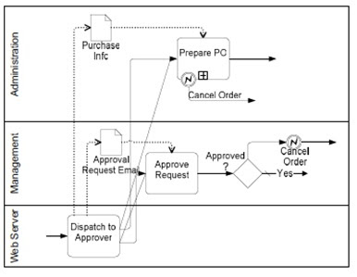](http://2.bp.blogspot.com/-EX1Xlx70XFg/T2RblYs43JI/AAAAAAAAAFY/xx_k8dFOnEE/s1600/Lanes.jpg)

* Lanes merupakan subpartisi untuk objek dalam Pool
* Mereka sering mewakili peran organisasi (misalnya, Manager, Associate), tetapi dapat mewakili karakteristik yang diinginkan Proses

Sequence Flow bisa menyeberang batas Lane

**Artifacts** adalah elemen yang digunakan untuk memberikan informasi tambahan dari sebuah proses. Bentuk dan penggunaan artifacts itu bermacam-macam dan bisa lebih luas tergantung dari standar pengertian BPMN yang digunakan. Saat ini terdapat 3 setingan pengaturan artifacts, yaitu :

* Data Object
* Group
* Annotations

**Artifacts**

* + *Artifacts* memberikan kemampuan untuk menampilkan informasi di luar struktur aliran-chart dasar Proses
* Saat ini ada tiga *Artifacts* standar di BPMN: Data Objects, Groups, dan Annotation
* *Artifacts* tambahan mungkin akan menjadi standar dalam versi yang lebih baru
* Sekumpulan *Vertical Market* *Artifacts* juga dapat dikembangkan
* Sebuah modeler atau alat dapat meningkatkan BPMN dengan menetapkan Artifacts baru

**Text Annotations**

[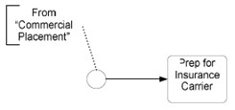](http://4.bp.blogspot.com/-zzB8c_XNwcM/T2Rbt6C9eQI/AAAAAAAAAGY/CFJNdJueyBM/s1600/TeksKeterangan.jpg)

* *Text Annotations* adalah sebuah mekanisme modeler untuk memberikan informasi tambahan tentang Proses
* *Text Annotations* dapat dihubungkan ke objek tertentu pada Diagram dengan Asosiasi

**Data Objects**

[](http://2.bp.blogspot.com/-dnpzHUByYTQ/T2RbO5TGU2I/AAAAAAAAADg/EbvSj9Or62k/s1600/Associations.jpg)

* Data Object artefak yang digunakan untuk menunjukkan bagaimana data dan dokumen digunakan dalam Proses
* Data Objects dapat digunakan untuk mendefinisikan input dan output dari kegiatan
* Data Objects dapat diberikan sebuah "*state*(keadaan)" yang menunjukkan bagaimana dokumen dapat diubah atau diperbarui dalam Proses

**Groups**

[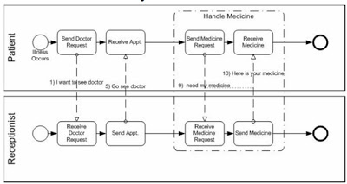](http://3.bp.blogspot.com/-lc-zisI1bW4/T2RbflmZMQI/AAAAAAAAAE4/E5fputbBPfg/s1600/Groups.jpg)

* Grup adalah artefak yang digunakan untuk menyorot bagian-bagian tertentu dari sebuah Diagram tanpa menambahkan kendala tambahan untuk performa - sebagai Sub-Proses

o   Groups dapat digunakan untuk mengkategorikan elemen untuk tujuan pelaporan

* Groups tidak dibatasi oleh pembatasan Pools dan Lanes

**Artifacts are Extendible**

[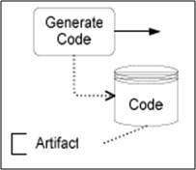](http://2.bp.blogspot.com/-gIu2DZL7uOM/T2RbNCq9sfI/AAAAAAAAADY/OBImAJIwb_M/s1600/ArtifactExtendible.jpg)

* Pembuat model dan Tools Modeling dapat menambahkan Artefak baru untuk diagram
* industri khusus atau market mungkin memiliki Artefak sendiri.
* Bentuknya tidak boleh bertentangan dengan yang sudah ada
* bukan merupakan bagian dari aliran normal, tetapi dapat dikaitkan dengan unsur-unsur lain

berikut adalah bentuk-bentuk anotasinya :

[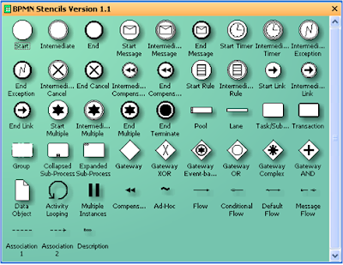](http://3.bp.blogspot.com/_Ip381JYYwxw/TK5GcrItlgI/AAAAAAAAACQ/imZXiD9wUe4/s1600/Picture1.png)

1. **REFERENCE**

[1] O. M. Febriani and A. S. Putra, “Sistem Informasi Monitoring Inventori Barang Pada Balai Riset Standardisasi Industri Bandar Lampung,” *J. Inform.*, vol. 13, no. 1, pp. 90–98, 2014.

[2] A. S. Putra, “Paperplain: Execution Fundamental Create Application With Borland Delphi 7.0 University Of Mitra Indonesia,” 2018.

[3] A. S. Putra, “2018 Artikel Struktur Data, Audit Dan Jaringan Komputer,” 2018.

[4] A. S. Putra, “ALIAS MANAGER USED IN DATABASE DESKTOP STUDI CASE DB DEMOS.”

[5] A. S. Putra, “COMPREHENSIVE SET OF PROFESSIONAL FOR DISTRIBUTE COMPUTING.”

[6] A. S. Putra, “DATA ORIENTED RECOGNITION IN BORLAND DELPHI 7.0.”

[7] A. S. Putra, “EMBARCADERO DELPHI XE 2 IN GPU-POWERED FIREMONKEY APPLICATION.”

[8] A. S. Putra, “HAK ATAS KEKAYAAN INTELEKTUAL DALAM DUNIA TEKNOLOGY BERBASIS REVOLUSI INDUSTRI 4.0.”

[9] A. S. Putra, “IMPLEMENTASI PERATURAN PERUNDANGAN UU. NO 31 TAHUN 2000 TENTANG DESAIN INDUSTRI BERBASIS INFORMATION TECHNOLOGY.”

[10] A. S. Putra, “IMPLEMENTATION OF PARADOX DBASE.”

[11] A. S. Putra, “IMPLEMENTATION OF TRADE SECRET CASE STUDY SAMSUNG MOBILE PHONE.”

[12] A. S. Putra, “IMPLEMENTATION PATENT FOR APPLICATION WEB BASED CASE STUDI WWW. PUBLIKLAMPUNG. COM.”

[13] A. S. Putra, “IMPLEMENTATION SYSTEM FIRST TO INVENT IN DIGITALLY INDUSTRY.”

[14] A. S. Putra, “MANUAL REPORT & INTEGRATED DEVELOPMENT ENVIRONMENT BORLAND DELPHI 7.0.”

[15] A. S. Putra, “PATENT AS RELEVAN SUPPORT RESEARCH.”

[16] A. S. Putra, “PATENT FOR RESEARCH STUDY CASE OF APPLE. Inc.”

[17] A. S. Putra, “PATENT PROTECTION FOR APPLICATION INVENT.”

[18] A. S. Putra, “QUICK REPORT IN PROPERTY PROGRAMMING.”

[19] A. S. Putra, “REVIEW CIRCUIT LAYOUT COMPONENT REQUIREMENT ON ASUS NOTEBOOK.”

[20] A. S. Putra, “REVIEW TRADEMARK PATENT FOR INDUSTRIAL TECHNOLOGY BASED 4.0.”

[21] A. S. Putra, “TOOLBAR COMPONENT PALLETTE IN OBJECT ORIENTED PROGRAMMING.”

[22] A. S. Putra, “WORKING DIRECTORY SET FOR PARADOX 7.”

[23] A. S. Putra, “ZQUERY CONNECTION IMPLEMENTED PROGRAMMING STUDI CASE PT. BANK BCA Tbk.”

[24] A. S. Putra, D. R. Aryanti, and I. Hartati, “Metode SAW (Simple Additive Weighting) sebagai Sistem Pendukung Keputusan Guru Berprestasi (Studi Kasus: SMK Global Surya),” in *Prosiding Seminar Nasional Darmajaya*, 2018, vol. 1, no. 1, pp. 85–97.

[25] A. S. Putra and O. M. Febriani, “Knowledge Management Online Application in PDAM Lampung Province,” in *Prosiding International conference on Information Technology and Business (ICITB)*, 2018, pp. 181–187.

[26] A. S. Putra, O. M. Febriani, and B. Bachry, “Implementasi Genetic Fuzzy System Untuk Mengidentifikasi Hasil Curian Kendaraan Bermotor Di Polda Lampung,” *SIMADA (Jurnal Sist. Inf. dan Manaj. Basis Data)*, vol. 1, no. 1, pp. 21–30, 2018.

[27] A. S. Putra, H. Sukri, and K. Zuhri, “Sistem Monitoring Realtime Jaringan Irigasi Desa (JIDES) Dengan Konsep Jaringan Sensor Nirkabel,” *IJEIS (Indonesian J. Electron. Instrum. Syst.*, vol. 8, no. 2, pp. 221–232.

[28] D. P. Sari, O. M. Febriani, and A. S. Putra, “Perancangan Sistem Informasi SDM Berprestasi pada SD Global Surya,” in *Prosiding Seminar Nasional Darmajaya*, 2018, vol. 1, no. 1, pp. 289–294.

|  |
| --- |
|  |
|  |